2024年4月作成
製品別比較表（案）
 | 後発品 |  |  | 標準品
販売会社名 | ネオクリティケア製薬株式会社 |  |  | 第一三共株式会社
製品名 | レボフロキサシン点滴静注バッグ500mg「KCC」 |  |  | クラビット点滴静注バッグ500mg/100mL
一般名 | 日局 レボフロキサシン水和物
薬効分類名 | ニューキノロン系注射用抗菌製剤
規格 | 500ｍg 100ｍL 1袋
薬価 | 1,151円 |  |  | 2,889円
効能・効果 | 標準品と同じ | 〈適応菌種〉  レボフロキサシンに感性のブドウ球菌属、レンサ球菌属、肺炎球菌、腸球菌属、モラクセラ（ブランハメラ）・カタラーリス、炭疽菌、大腸菌、チフス菌、パラチフス菌、シトロバクター属、クレブシエラ属、エンテロバクター属、セラチア属、プロテウス属、モルガネラ・モルガニー、プロビデンシア属、ペスト菌、インフルエンザ菌、緑膿菌、アシネトバクター属、レジオネラ属、ブルセラ属、野兎病菌、ペプトストレプトコッカス属、プレボテラ属、Ｑ熱リケッチア（コクシエラ・ブルネティ）、トラコーマクラミジア（クラミジア・トラコマティス）、肺炎クラミジア（クラミジア・ニューモニエ）、肺炎マイコプラズマ（マイコプラズマ・ニューモニエ）  〈適応症〉  外傷・熱傷及び手術創等の二次感染、肺炎、慢性呼吸器病変の二次感染、膀胱炎、腎盂腎炎、前立腺炎（急性症、慢性症）、精巣上体炎（副睾丸炎）、腹膜炎、胆嚢炎、胆管炎、腸チフス、パラチフス、子宮内感染、子宮付属器炎、炭疽、ブルセラ症、ペスト、野兎病、Ｑ熱
用法・用量 | 標準品と同じ | 通常、成人にはレボフロキサシンとして1回500mgを1日1回、約60分間かけて点滴静注する。
規制区分  貯法  有効期間 | 処方箋医薬品  室温保存  3年 |  |  | 処方箋医薬品  室温保存  3年
添加剤 | 塩化ナトリウム |  | 900mg | 塩化ナトリウム | 900mg
 | pH調節剤 |  | 適量 | pH調節剤
製品の性状 | 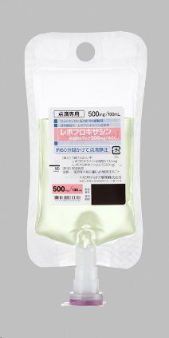  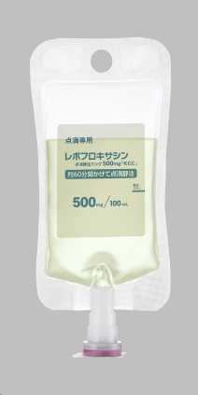 |  |  | 500mg/100mLバッグ製剤
 | 剤形 水性注射剤  色調 黄色～帯緑黄色澄明の液  pH 3.8～5.8  浸透圧比 1.0～1.2 （生理食塩液に対する比） |  |  | 性状 黄色～帯緑黄色澄明の液  pH 3.8～5.8  浸透圧比 （生理食塩液対比） 1.0～1.2
担当者、
連絡先

